Сабақтың тақырыбы: «Кім жылдам және кім шебер!»
Сабақтың мақсаты: Оқушыларға қазақтың мақал - мәтелдерін, салт дәстүрін, оқушылардың технология пәнінен алған білімдерін іс - тәжірибемен ұштастыра және толық мағлұмат бере отырып, шығармашылық қабілетін ояту.
Сабақтың түрі: Сайыс сабақ
Сабақта қолданылатын көрнекіліктер: Интерактивті тақта, оюлар, карточкалар, сағат, ДВП
Сабақтың әдісі: Оқушылардың білім деңгейін көтеру, жетілдіру, белсенділіктерін арттыру.
Сабақтың өтілу барысы:
Бүгінгі заман талабына сай адам сегіз қырлы бір сырлы болуы керек. «Үйрету - үлкеннен, үйрену - кішіден» демекші, өткеннің өнегесін, дәстүрдің татымдысын сабақ үстінде бала бойына сіңіру әрбір ұстаздың міндеті.
Құрметті әділқазылар, ұстаздар, сайыскерлер, оқушылар «Кім іскер және кім шебер?» атты сайыс сабағымызды бастауға рұқсат етіңіздер. Бұл сайысымызға 7 сыныптардан 2 топ қатысқалы отыр. Олар: «Өнер», «Шебер» топтары7
1. «Таныстыру» (әр топтың басшысы өз тобымен таныстырады ) (2 минут)
Сайыстың шарттарымен таныстыру:
Сайыс шарттары 6 кезеңнен тұрады:
1 кезең. Зымыран сұрақтары (әр сұрақ 2 ұпаймен бағаланады)
2 кезең. Ойлан тап (берілген суреттерден мақал құрау-5 ұпай)
3 кезең. Көнерген сөздің мағынасын табу (әр тапсырма 5 ұпай)
4 кезең . Күшіңе сенбе, ісіңе сен (дайын ДВП бетіне ою-өрнек салады 5 ұпай)
V кезең. Құрастырма сурет(суреттің бір бөлігі көрсетілген, суретте жасырылған затты тап)
VI кезең. Өнерлі бала өрге жүзер (Үй тапсырмасы)
1 кезең. «Зымыран сұрақтары»
І - топ
1. Фуганок не үшін керек? (Жалпақ ұзын ағашты сүргілеуге арналған )
2. Электр тогын өткізбейтін материалды ата. (Пласмасса, құрғақ ағаш)
3. Түсті металдың қара металдан ерекшелігі ( Жеңіл,тот баспайды )
4. Сызба деген не?. (Бұйымның сызу құралдарымен жасалған бейнесі)
5. Бұрғылау білдегінде қандай жұмыстар атқарылады (Бұрғылап теседі)
ІІ - топ
1.Егеумен металдың жұқа қабатын алу қалай аталады? (Егелеу)
2.Шойын дегеніміз не? (Темір мен көміртек қоспасы )
3. Халық шеберлері ертеректе қандай материал қолданған?. (Ағаш,былғары,жүн ,тері,металл)
4.Әшекей бұйымдарды жасайтын кім? (Зергер)
5. Техникалық сурет деген не? (Бұйымның бейнесін үш жағынан көрсетеді )
2 кезең Ойлан тап . Шарты: берілген суреттерден мақал құрау
І - топ
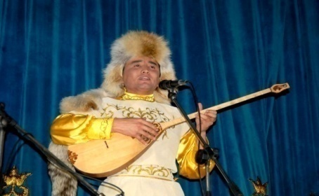



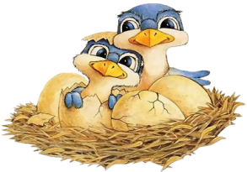
Жігітке жеті өнерде аз . Жүз теңген болғанша, Жүз досын болсын.

Балапан ұяда не көрсе, ұшқанда соны алады.

ІІ- топ
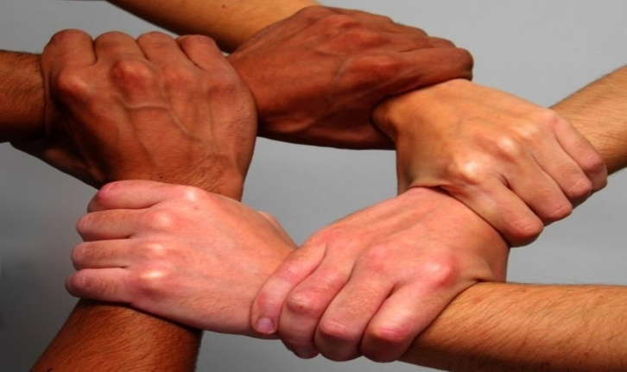
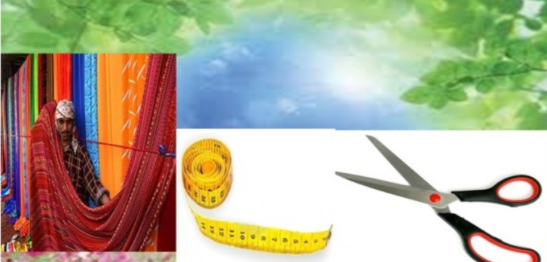

Бірлік болмай тірлік болмайды. Жеті рет өлшеп бір рет кес.
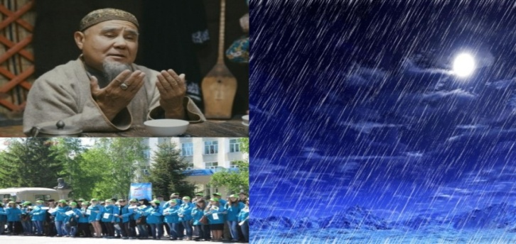
Батамен ел көгерер, жауынммен жер көгерер.

3 кезең. Көнерген сөздің мағынасын табу

Кебеже – ағаштан жасалған ыдыс-аяқ жинайтын үй бұйымы
Берен – құрыш болаттан жасалған қару
Кебіс – былғары аяқ киім
Келі – ағаштан я темірден жасалған бір нәрсені түйіп уату үшін арналған зат
4 кезең . Күшіңе сенбе, ісіңе сен
Шарты: Дайын ДВП бетіне ою-өрнек салады.
5 кезең. «Құрастырма сурет»
Шарты: суреттің бір бөлігі көрсетілген, суретте жасырылған затты тап
І топ. Сандық
ІІ топ. Домбыра
6 кезең. Өнерлі бала өрге жүзер
Шарты: әр топ қалдық заттардан жасап келген бұйымдарын қорғайды
Қорытынды:
Сіздер, біздің шебер, іскер және қиыннан қиыстырар тапқыр оқушылар өнерін тамашаладыңыздар.
Өнер - құдірет, күш, адамның жан серігі, рухани байлығы. Кез келген озып шықпайды, талапты, өнерлі оқушы жарқырап біріншілікке шығады.
Талант пен өнер атаулының көтерілер шыңы - дарындылық. Осындай сайысқа жиі қатысып, талаптарыңыз талмай, дарындылық қасиетіңіз арта берсін.
Құрметті әділқазылар алқасы оқушылардың өнерлерін бағалаңыздар.

Жанкүйерлерге берілетін тапсырмалар.
1. Іші мақта, тысы мақта
Арасы мақта, төртбұрыш,
Сырты қабылған, жатуға табылған? Бұл не? (көпшік)
2. Қос таяқ, бастары дөңгелек
Тұтасты жасайды бөлек-бөлек (қайшы)
3. Бар екен бір дүниеде жалғыз көзі,
Сол көзбен дүниенің бәрін кезеді.
Әлемді 18000 киіндіріп,
Дүниеден жап-жалаңаш өзі безді (ине)

«Анаграммалар» сайысы
Дұрыс сөзді жаз
1. Ы Н А Қ Д Й Ы Д (ДАЙЫНДЫҚ)
2. Ұ М Й Ы Б (БҰЙЫМ)
3. О Н Б Л Ш А (шаблон)
4. Л А Ғ Б А (БАЛҒА)
5. А А Р (АРА)
6. А Ш Й Ы Қ (ҚАЙШЫ)

